(一)、特約機構查處追扣月結作業(HMAI3612S)
【作業說明】
一、進入條件
1.執行本作業時必須參考的原始表單
無。
2.執行本作業前須做過的作業
無。
3.人工須檢核過哪些報表，才能執行本作業
無須檢核

二、進入程序／啟動方式
從選單點選「醫務管理子系統」-「特約醫事機構違約處分作業」-「特約機構查處追扣作業」-「特約醫事機構查處追扣月結作業」進入如下畫面。

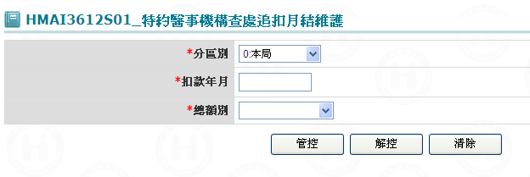

【使用單位、人員】
醫管業務承辦人員。

【操作時機與目的】
1. On Line作業。
2. 查處業務承辦人進行查處追扣之月結管控與解控作業。

【異常進入處理】
無

畫面名稱 | 特約機構查處追扣月結作業 | 畫面代號 | HMAI3612S01

一、操作說明
首次進入本畫面時，僅提供管控與解控之功能。
1. 管控資料：當資料輸入完畢後按管控鍵將畫面上業務組別、扣款年月、總額別進行資料庫中對映之資料寫上管制註記與管制日期。
2. 解控資料：先將查處輔導繳回金額資料查詢出來，再將需更正之資料更正後，按解控鍵將資料更正資料庫。

二、補充說明
1. 本維護作業(管控、解控)只會在本局操作。
2. 管控時，依畫面上輸入之業務組別、扣款年月、總額別進行資料庫(醫事機構查處追扣明細檔MHAT_UNLA_OWE、查處輔導繳回金額明細檔MHAT_UNLA_ASSIST) 寫上管制註記與管制日期，之後該等資料除『更正倍數、金額』及原因欄位可以輸入，其他金額欄位必須鎖住。
3. 解控時，當該筆資料尚未月結管制，則輔導繳回金額可以更改，但若已月結管制，則輔導繳回金額不可以更改，僅可在『更正倍數、金額』及原因欄位可以輸入。
4. 總額別與醫事類別對照：
1: 醫院總額－12-門診西醫醫院、22-住診西醫醫院、15-門診洗腎
2: 西醫基層總額－11-門診西醫診所、21-住診西醫診所、15-門診洗腎
3: 牙院總額－13-門診牙醫
4: 中醫總額－14-門診中醫
5: 其他總額－19-其它醫事機構、20-住診代辦業務、29-住診其它醫事機構、30-特約藥局、40-物理治療所、50-檢驗所

